ALCALDIA MUNICIPAL, SAN FRANCISCO GOTERA, MORAZAN


UNIDAD DE GESTION DOCUMENTAL Y ARCHIVO

MANUAL DE LIMPIEZA DE DOCUMENTOS DE ARCHIVO Y ÁREAS DE DEPÓSITO
2020
CONTROL DE EDICIONES Y REVISIONES

EDICION | REVISION | FECHA |  | REFERENCIA
01 |  | 01/04/2020 |  | AMSFG- MLDAAD 002020-
COPIA DEL DOCUMENTO
CONTROL DE AUTORIZACIONES
ELABORADO POR |  |  | REVISION TECNICA
Unidad de Gestión Documental y Archivo |  |  | Gerencia General
AUTORIZADO POR

Secretario Municipal

INDICE

INTRODUCCION 3
OBJETIVO 4
OBJETIVOS ESPECIFICOS 4
ALCANCE 5
RESULTADOS ESPERADOS 5
INFORMACIÓN GENERAL 6
BASE LEGAL 6
GLOSARIO 7
PASOS DE LIMPIEZA PARA LOS ARCHIVOS. 10
RECOMENDACIONES 17
ANEXO DE FORMATOS 18

INTRODUCCION
En el Archivo Central de la Alcaldía Municipal de San Francisco Gotera (AMSFG) La limpieza y el saneamiento básico de los documentos son una de las principales actividades que se encuentran dentro de las acciones a realizar o implementar por parte de la Unidad de Gestión Documental y Archivo, la conservación preventiva permitirá que los depósitos en los que reposan la información cuenten con una limpieza adecuada, minimizando el riesgo y deterioro documental. Estas actividades se deben desarrollar constantemente para minimizar que la carga de polvo y de contaminantes biológicos causen un daño en la documentación. Por esta razón, el siguiente instructivo se realiza con la intención de brindar las indicaciones pertinentes, las cuales se deben de tomar en cuenta a la hora de realizar estas actividades.
Para las actividades del control de contaminantes biológicos, insectos como cucarachas, termitas y organismos mayores como los roedores, que son los causales de un buen número de deterioro en los bienes documentales, se hace necesario que estos sean abordados por profesionales, por lo cual la aplicación de técnicas y productos adecuados para los mismos corresponde a empresas externas, garantizando el exterminio de los mismos. Las partículas de polvo que ingresan a los depósitos de archivo y se almacenan sobre estanterías, cajas, carpetas y los diferentes tipos de soportes documentales, abonado a las altas condiciones de humedad y temperatura pueden favorecer el deterioro de los mismos, transportando consigo ácaros y esporas de hongos y bacterias, generando descomposición en los componentes del papel.

OBJETIVO
Garantizar la conservación de los documentos de la Alcaldía Municipal de San Francisco Gotera (AMSFG), Por medio de los lineamientos, actividades, responsabilidades, controles y prácticas que permitan la adecuada limpieza y desinfección en las áreas y/o depósitos que son destinadas para la conservación y almacenamiento de documentos de la Institución. Los parámetros establecidos por los Lineamientos de Gestión Documental y Archivos emitidos por el Instituto de Acceso a la Información Pública, permiten reducir las malas prácticas para evitar el deterioro de cualquier tipo de información sin importar el tipo de soporte en el que esta se encuentre. Mediante la aplicación de buenas prácticas de limpieza, a fin de mitigar los posibles riesgos que originen daño o deterioro de la documentación.

OBJETIVOS ESPECIFICOS
- Identificar las acciones correctivas y preventivas desarrolladas en los archivos de gestión y central de la Alcaldía Municipal de San Francisco Gotera.

- Programar las actividades de limpieza y desinfección de espacios, mobiliario y unidades de almacenamiento

- Registrar las actividades desarrolladas por el personal encargado.

- Generar conciencia en los funcionarios y contratistas de la Alcaldía Municipal de San Francisco Gotera, sobre la importancia de las actividades básicas de limpieza y desinfección de las áreas de los archivos.

- Garantizar las buenas prácticas de limpieza, para la conservación de cada uno de los documentos.

ALCANCE
El presente instructivo de limpieza permitirá identificar las actividades que el personal responsable del aseo general debe de realizar para minimizar la carga y el deterioro biológico que se puede generar en los depósitos. Esta actividad será supervisada y guiada por la Unidad de gestión documental y Archivo, basados en las normas, procesos y procedimientos que los entes de control estipulan para tal actividad, iniciando con la planificación, organización y programación de las actividades de limpieza e inspección en: archivo central, Especializado, de Gestión y finaliza con la ejecución de dichas actividades.

RESULTADOS ESPERADOS

Una vez la Unidad de Gestión Documental y Archivo (UGDA) socialice el presente manual de limpieza, los funcionarios, contratistas y personal de aseo, deberán de contemplar los siguientes resultados:
- Buenas condiciones de aseo en los depósitos, Unidades o áreas designadas para custodia de información.
- La infraestructura física en los cuales se gestione y conserve la información deberán tener excelentes condiciones de aseo.
- Subsanación de cualquier hallazgo que se haya evidenciado, permitiendo así buenas condiciones ambientales.

INFORMACIÓN GENERAL

Los documentos que se producen y reciben en el desarrollo y en el ejercicio de las actividades diarias se conservan en los archivos de gestión y central de la Alcaldía de San Francisco Gotera. La Unidad de Gestión Documental y Archivo, será el encargado de formular, evaluar y difundir El manual de limpieza de Documentos y Áreas de Depósitos. El que está marcado en el Lineamiento 7 Conservación Documental, Art. 5, apartado 8 el que dice ”Establecer un programa de limpieza permanente y periódico, para los documentos, Áreas de trabajos y depósitos documentales” Emitidos por el Instituto de Acce3so a la Información Pública.

BASE LEGAL
- Ley de Acceso a la Información Pública (Título IV)
- Reglamento de la Ley de Acceso de la Información Pública (Capitulo X)
- Lineamientos de Gestión Documental y Archivos del IAIP (Lineamientos 7)
- Normas Técnicas de Control Interno.
- Normativa Archivística
- Código Municipal

GLOSARIO
Ciclo vital del documento: Etapas sucesivas por las que atraviesan los documentos desde su producción o recepción en la oficina y su conservación temporal, hasta su eliminación o integración a un archivo permanente.

Conservación de documentos: Conjunto de medidas tomadas para garantizar el buen estado de los documentos. Puede ser preventiva o de intervención directa. Métodos utilizados para asegurar la durabilidad física de los documentos, por medio de controles efectivos incluyendo los atmosféricos.

Condiciones ambientales: Se refiere a la humedad relativa, temperatura, iluminación y contaminación atmosférica.

Conservación preventiva: Se limita al control de las condiciones ambientales, dirigidos tanto a documentos de archivo creados en medios físicos y/o análogos como a documentos digitales y/o electrónicos de archivo de los acervos documentales.

Biodeterioro: Daños causados por agentes biológicos como microorganismos, plantas y animales, entre ellos insectos, roedores, etc. Las modificaciones que generan los organismos pueden alterar la capacidad de carga, desgastar, destruir y desprender elementos arquitectónicos. Entre otras posibles manifestaciones.

Carga de polvo: Material particulado, calidad del aire, contaminantes atmosféricos y carga microbiana.

Desinsectación: Este proceso está encaminado a erradicar cualquier tipo de invertebrado y ácaros no deseados en los archivos, La fumigación se llevará a cabo en toda la infraestructura física del archivo, teniendo cuidado de que en los depósitos de material documental solo se aplicará UNA VEZ RETIRADOS LOS DOCUMENTOS, siempre y cuando haya un lugar disponible a donde trasladarlos temporalmente, si no, no se puede realizar en su totalidad y el tratamiento parcial será aplicado solamente por los bordes de pisos, techos y paredes sin que tenga contacto con materiales de almacenamiento (cajas, carpetas) o documentos.

Desinfección: Este tratamiento está encaminado a reducir la carga microbiana y de ácaros del aire y reforzar el procedimiento en mobiliarios, tanto de los depósitos de documentos como de cualquier otra área anexa al archivo, por ello previo al tratamiento deberá realizarse una rutina completa de limpieza, además de la desinfección manual de estanterías y demás mobiliario, lo que garantizará un mejor resultado.

Factores de deterioro: minimizar los posibles riesgos que puedan afectar la integridad física y funcional de la documentación y de esta forma facilitar el derecho de la ciudadanía al acceso a la información.

Humedad relativa: Recomendadas para el almacenamiento a largo plazo de materiales documentales como: papel, pergamino, cuero, materiales fotográficos en diferentes soportes, cintas magnéticas (datos, audio y video), discos ópticos y microfilm, entre otros.

Inspección y mantenimiento de las instalaciones físicas: relacionado con las condiciones locativas y constructivas de los espacios utilizados como sedes de archivo, en aspectos tales como: localización, inercia climática, estructura interna, carga, materiales constructivos, redes y distribución de áreas.

Monitoreo y control de las condiciones ambientales: contempla la medición y evaluación de los parámetros de humedad, temperatura, iluminación y contaminación atmosférica.

Saneamiento ambiental y documental: se refiere al monitoreo y control de la contaminación biológica tanto en los espacios como en los documentos.

Condiciones de almacenamiento: abarca las características y especificaciones técnicas de las estanterías, el mobiliario y las unidades de almacenamiento.

Estrategias de prevención y control: se refieren a las distintas medidas, parámetros y procedimientos orientados a evitar, detener o controlar el efecto nocivo de los factores de deterioro involucrados.

PASOS DE LIMPIEZA PARA LOS ARCHIVOS.
- ELEMENTOS DE PROTECCION.

Para el desarrollo de estas actividades se tendrán presente las siguientes recomendaciones para cumplir con las normas básicas de limpieza, así permitirá que los entornos mejoren sus condiciones.
El personal encargado de la limpieza de los archivos (servicios generales, las unidades productoras y la UGDA) tendrá que cumplir con los siguientes elementos de protección personal.
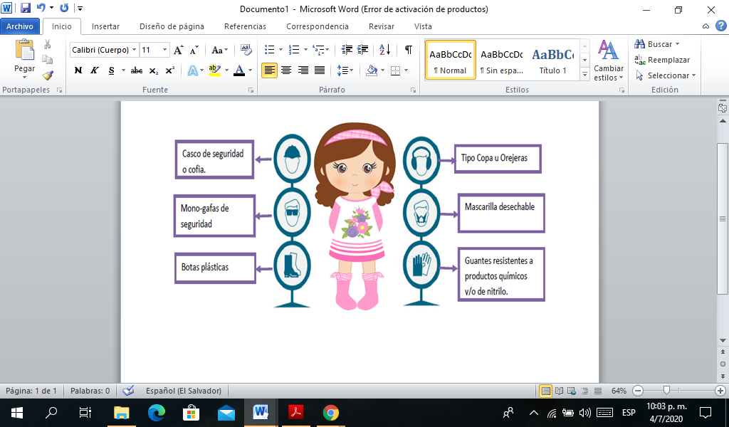En cuanto a los aspectos de salud ocupacional, se requiere que los del Comité de seguridad y Salud Ocupacional(CSSO) exija rigurosamente el uso de los elementos de protección personal como guantes desechables (de látex o de nitrilo), overoles o batas de manga larga, gorros desechables, gafas protectoras plásticas transparentes y tapabocas o respiradores desechables. El uso de estos elementos de protección personal ayuda a prevenir enfermedades virales y bacteriales.

- ASEO PARA EL PISO.
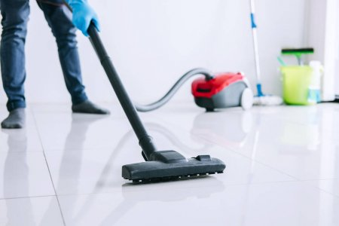
Para el piso, la limpieza debe realizarse con aspiradora con el fin de evitar levantamiento de polvo en la zona de archivo, así mismo es necesario limpiar la franja de archivo con un trapero húmedo.

- LIMPIEZA POR TODA EL AREA

Aspirar en las uniones de techos, paredes y en los rincones de las paredes cubriendo toda la zona. De igual forma se deben aspirar los marcos de ventanas y cualquier tipo de elemento que permita la entrada de polvo.
- LIMPIEZA Y ASPIRADO DE LAS CAJAS
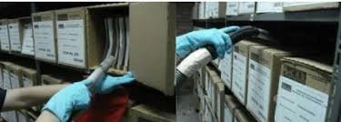
Si es posible con aspiradora realizar limpieza de la parte superior de la estantería, donde se encuentran algunas cajas, esto con el fin de aspirar todo el polvo que reposa sobre de ellas.
- LIMPIEZA PUESTOS DE TRABAJO

Limpiar las mesas del trabajo con un producto líquido desinfectante de baja toxicidad, que se emplee en la industria de alimentos o en hospitales, en su defecto se puede emplear una solución de alcohol con agua.
- LIMPIEZA DE ESTANTERIA
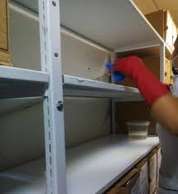
Con una franela humedecida con una solución de agua con alcohol limpiar las bandejas, con la franela también se deberá limpiar las latas que cubren el archivo rodante.
- LIMPIEZA DE LOS IMPLEMENTOS UTILIZADOS
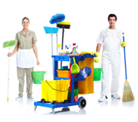
Al finalizar cada jornada de limpieza, los implementos usados deben ser lavados y posteriormente desinfectado.

- ALMACENAMIENTO DE IMPLEMENTOS DE ASEO.
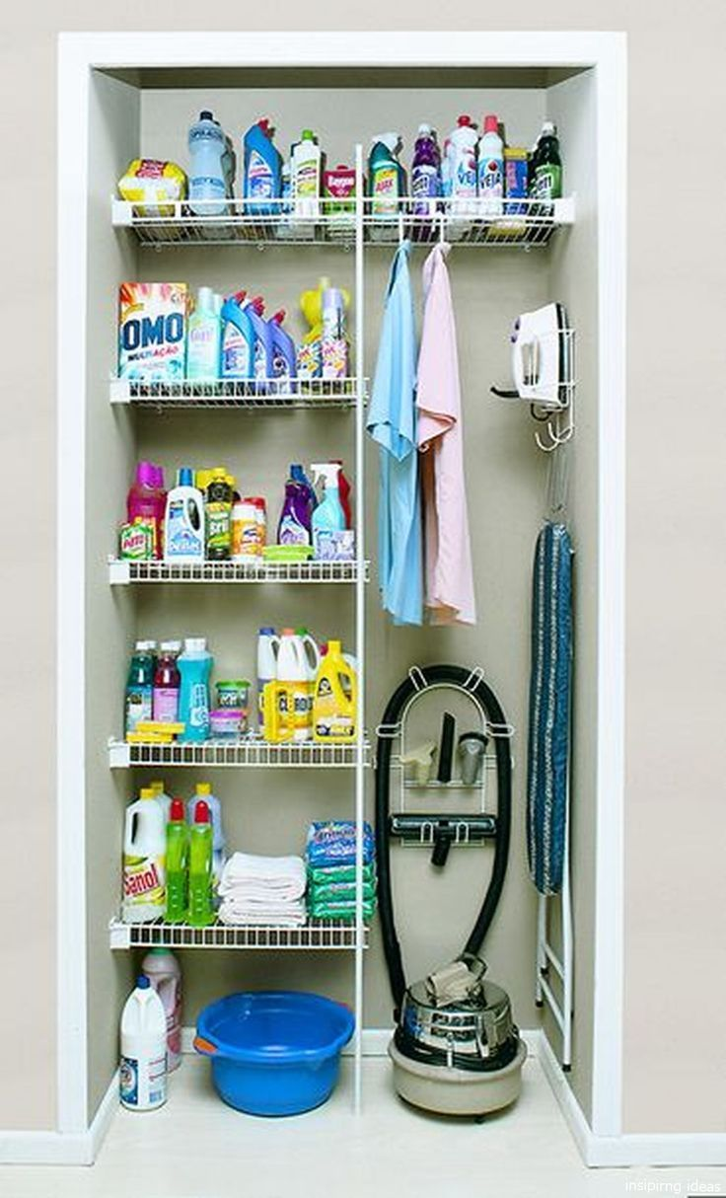
Todos los materiales y equipos de limpieza deben tener un espacio específico para su almacenamiento.

- LAVADO DE MANOS
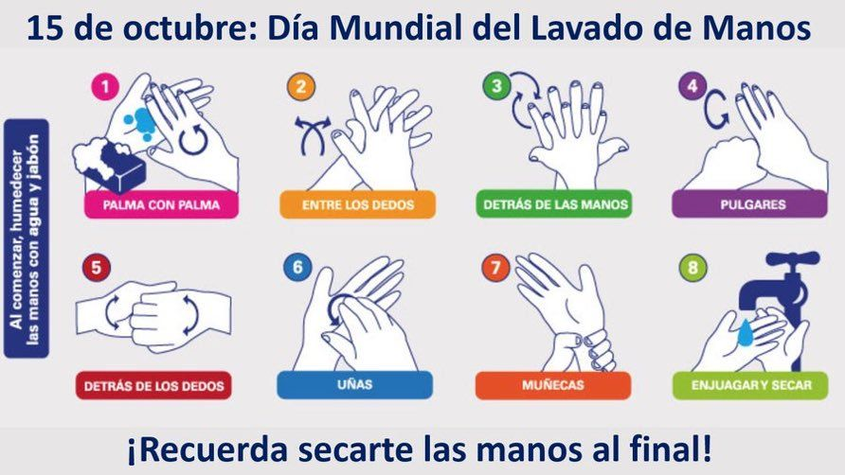
Lavarse las manos antes y después de manipular la documentación, resulta ser una medida preventiva para la salud del usuario. Estos son los pasos para seguir para una buena rutina de lavado de manos:

1. Retirar todos los objetos que se tenga en las manos como por ejemplo anillos, relojes, pulseras, entre otros.
2. Humedecer las manos y aplicar 5c.c. del jabón antiséptico.
3. Frotar las palmas de las manos entre sí.
4. Frotar la palma de la mano derecha contra el dorso de la mano izquierda.
5. Frotar las manos entre sí con los dedos entrelazados.
6. Enjuague las manos con abundante agua para que el barrido sea efectivo.
7. Frotar el dorso de los dedos de una mano con la palma de la mano opuesta. Agarrándose los dedos.
8. Frotar con un movimiento de rotación el pulgar izquierdo, atrapándolo con la palma de la mano derecha y viceversa.
9. Frotar la punta de los dedos de la mano derecha contra la palma de la mano izquierda, haciendo un movimiento de rotación y viceversa.
10. Enjuague las manos con abundante agua para que el barrido sea efectivo.
11. Finalice secando con toalla desechable.

RECOMENDACIONES

- El programa de limpieza para documentos, áreas de trabajo y de depósito debe ser permanente y periódico

- El ciclo de limpieza para las estanterías, unidades de almacenamiento y material documental se deberá realizar una cada mes.

- El aseo diario se debe de realizar sin problema alguno, sin embargo, se tendrán en cuenta las recomendaciones establecidas en el presente documento para la limpieza de las zonas de archivo.

- Se debe dejar el registro de la actividad realizada en estos espacios, para ello se contará con un formato que estará dentro de la misma estantería.

CONTROL DE CAMBIOS

# | MODIFICACIONES | FECHA
1
2
3
4
5

ANEXO DE FORMATOS
Responsable del Aseo: _______________________________________________________________________Año: ______________
Unidad Responsable: __________________________________________________________________________________________
Objetivo: llevar un control de las actividades de limpiezas realizadas y programadas, en el depósito del Archivo Central, Archivos Especializados y Archivos de Gestión. Con el fin de involucrar a toda la institución, para crear buenas prácticas de Limpieza.
En la presente tabla Registrar la fecha y firma, en el mes que realiza la actividad en el siguiente orden: DMA
ACTIVIDADES DE LIMPIEZA DE AREAS DE ARCHIVOS | ENE. | EB. | MARZ. | ABRIL | MAYO | JUNIO | JULIO | AGOST | SEPT. | OCT. | NOV. | DIC. | FIRMA DEL RESPONSABALE
ACTIVIDADES DE LIMPIEZA DE AREAS DE ARCHIVOS | FECHA | FECHA | FECHA | FECHA | FECHA | FECHA | FECHA | FECHA | FECHA | FECHA | FECHA | FECHA | FIRMA DEL RESPONSABALE
Aspirado de estantes y entre cajas
Aspirado de paredes y suelos
Limpieza de las mesas de trabajo con productos desinfectantes
Limpieza de los estantes (bandejas y latas que cubren los archivos) con franelas humedecidas con alcohol y agua
Trapeados del piso del espacio entre estantes

Observaciones:

